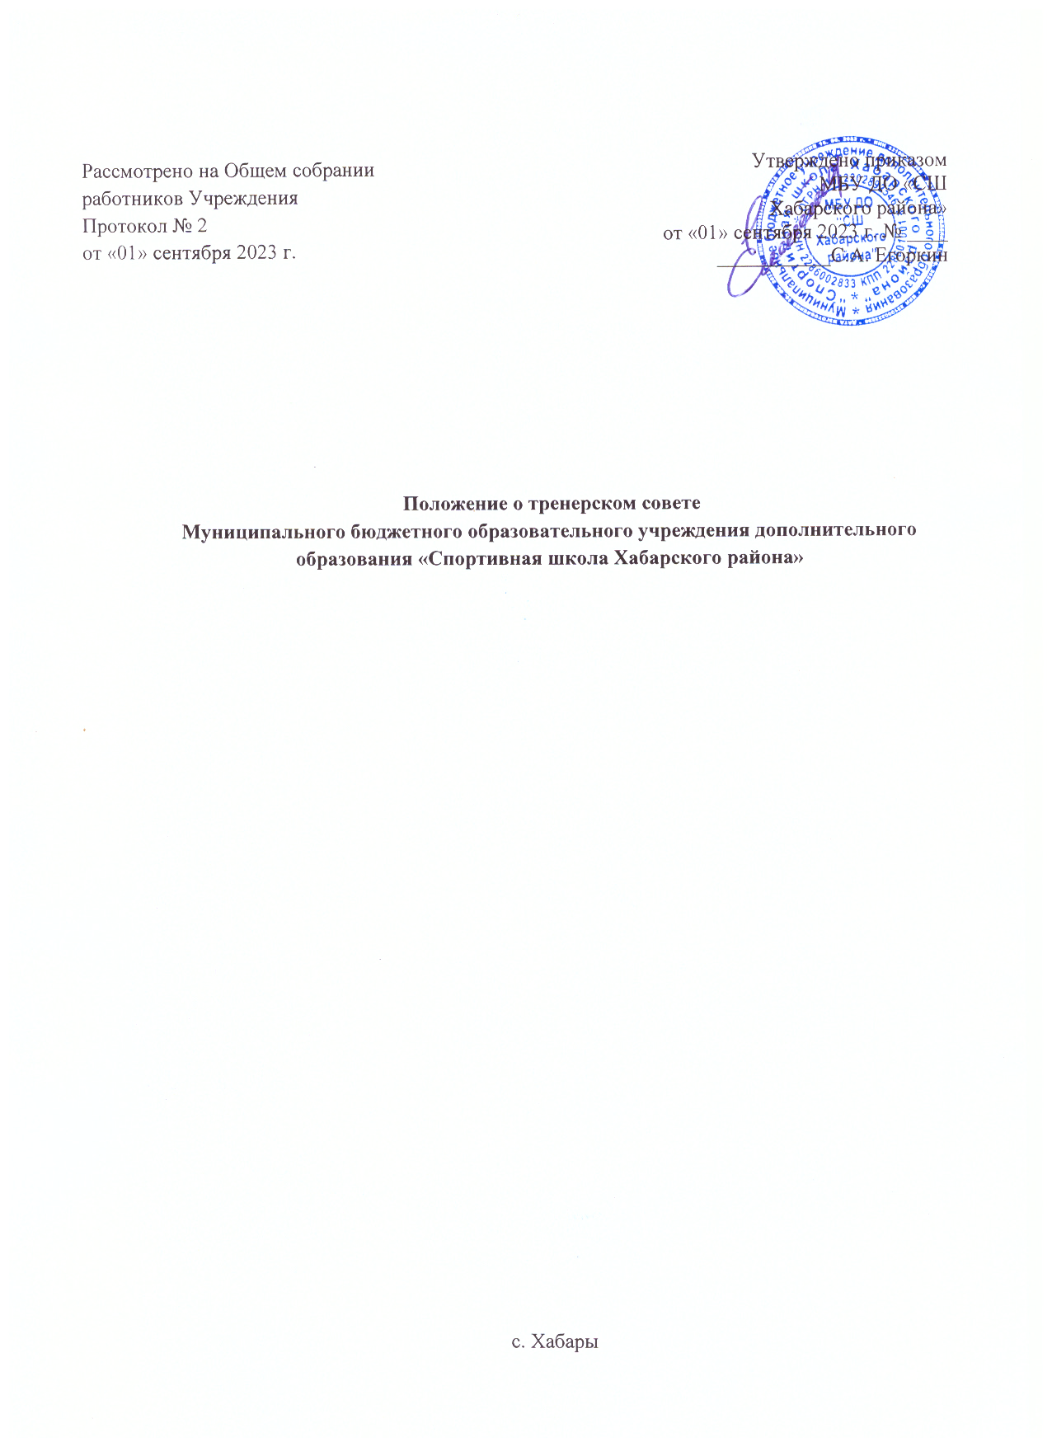
1.Общие положения
2.Задачи и функции работы Тренерского совета
3. Права и ответственность Тренерского совета
4.Организация деятельности Тренерского совета
5.Документация Тренерского совета
1.1. Тренерский совет действует на основании Устава МБУ ДО «СШ Хабарского района» района и настоящего положения.
1.2. Тренерский совет является совещательным органом при Администрации МБУ ДО «СШ Хабарского района» района, действующим на общественных началах для рассмотрения основных вопросов учебно-тренировочного процесса, обучающихся в спортивные школы.
1.3. Тренерский совет взаимодействует с отделом по спорту, туризму и молодежной политике Администрации Хабарского района, может проводить совместные заседания (по согласованию).
1.4. Состав Тренерского совета предлагается директором МБУ ДО «СШ Хабарского района» района, избирается сроком на 4 года и утверждается на заседании педагогического совета. При введении нового члена в совет (взамен выбывшего) его кандидатура утверждается на заседании педагогического совета.
1.5. В состав Тренерского совета входят Тренеры-преподаватели МБУ ДО «СШ Хабарского района» района, администрация МБУ ДО «СШ Хабарского района» района – всего не более 5 человек.
2. Задачи и функции Тренерского совета
2.1. Задачами Тренерского совета являются:
- совершенствование учебно-тренировочного процесса обучающихся МБУ ДО «СШ Хабарского района» района;
- внедрение в практическую деятельность тренеров новых достижений в области спорта и передовых тренировочных технологий;
2.2. Тренерский совет осуществляет следующие функции:
- заслушивает информацию и отчеты руководителей команд и членов команд;
- принимает решение о формировании и подготовке сборных команд области и их выступлении на соревнованиях окружного, всероссийского и международного уровня;
- рекомендует к участию в учебно-тренировочных сборах членов сборных команд области и других перспективных спортсменов;
- подготавливает рекомендации для администрации по направлению перспективных спортсменов на соревнования окружного, всероссийского и международного уровня в личном и командном зачете;
- оказывает помощь в проведении тренерских семинаров с целью повышения квалификации тренерских кадров области, осуществляет сотрудничество с тренерами других городов, регионов, стран.
3. Права и ответственность Тренерского совета
3.1. Тренерский совет имеет право:
- приглашать специалистов различного профиля, консультантов для выработки рекомендаций с последующим рассмотрением их на Тренерском совете;
- принимать решение по спорным вопросам, входящим в его компетенцию;
- обращаться в администрацию для утверждения принятых решений в течение недельного срока;
-запрашивать у администрации информацию, необходимую для текущей работы;
- пользоваться оргтехникой и необходимыми канцелярскими принадлежностями.
3.2. Тренерский совет ответственен за:
- выполнение плана работы;
- рекомендации по командированию спортсменов на соревнования;
- проведение заседаний совета и своевременную подготовку документации.
4. Организация деятельности Тренерского совета
4.1. Тренерский совет избирает из своего состава председателя и секретаря.
4.2. Тренерский совет работает по своему утвержденному плану.
4.3. Заседания Тренерского совета созываются, как правило, один раз в квартал, в соответствии с графиком работы.
4.4. Решения Тренерского совета принимаются большинством голосов при наличии на заседании не менее четырех его членов. При равном количестве голосов решающим является голос председателя Тренерского совета.
4.5. Решения Тренерского совета оказывают методическую помощь в работе администрации МБУ ДО «СШ Хабарского района» района.
4.6. Председатель Тренерского совета отчитывается на заседании Педагогического совета за истекший год.

5. Документация Тренерского совета
5.1. Заседания Тренерского совета оформляются протоколом. Протоколы подписываются председателем и секретарем совета.
5.2. Оформленный протокол представляется в администрацию МБУ ДО «СШ Хабарского района» района не позднее 5 дней после заседания.
5.3. Нумерация протоколов ведется от начала года.
5.4. Книга протоколов Тренерского совета МБУ ДО «СШ Хабарского района» района входит в его номенклатуру дел, хранится в учреждении постоянно и передается по акту.
5.5. Книга протоков Тренерского совета пронумеровывается постранично, прошнуровывается, скрепляется подписью руководителя МБУ ДО «СШ Хабарского района» района и печатью.

